ຊຸມຊົນຈັດຕັ້ງປະຕິບັດໂຄງການຍ່ອຍດ້ວຍໂຕເອງ
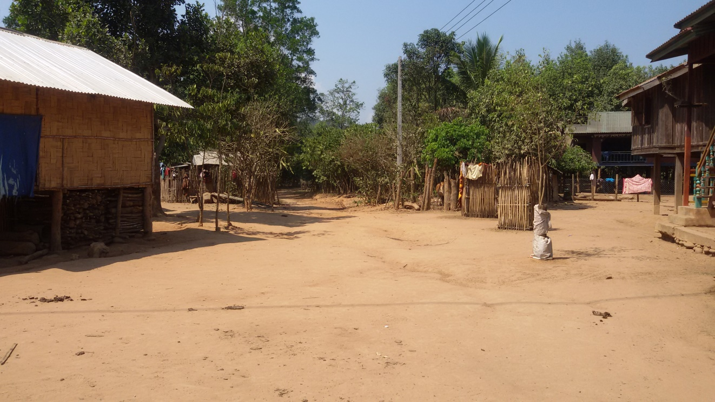
ໂດຍ: ທລຍ
ບ້ານ ກະເລງ, ກຸ່ມບ້ານຕະລໍ, ເມືອງສະໝ້ວຍ, ແຂວງສາລະວັນ ບ້ານ ຊົນເຜົ່າປະໂກະ, ມີພົນລະເມືອງທັງໝົດ 311 ຄົນ, ຍິງ 143 ຄົນ, ມີ 60 ຄອບຄົວ, 58 ຫຼັງຄາເຮືອນ ໃນນັ້ນ ມີຄອບຄົວທຸກຍາກ 26 ຄອບຄົວ, ທຸກທີ່ສຸດ 25 ຄອບຄົວ, ປານກາງ 9 ຄອບຄົວ ແລະ ບໍ່ທຸກ 1 ຄອບຄົວ.
ບ້ານດັ່ງກ່າວໄດ້ຮັບທຶນສະໜັບສະໜູນຈາກລັດຖະບານ ໂດຍຜ່ານ ກອງທຶນຫຼຸດຜ່ອນຄວາມທຸກຍາກ (ທລຍ) ໃນໄລຍະຜ່ານມາແມ່ນເຮືອນພັກຄູ, ສະໂມສອນຊຸມຊົນ ສະເພາະ ປີ 2019 ນີ້ ບ້ານກະເລງ ໄດ້ຮັບທຶນສະໜັບສະໜູນຈາກລັດຖະບານໂດຍຜ່ານ ທລຍ ໃນການກໍ່ສ້າງຊົນລະປະທານ ທີ່ມີຫົວງານຂະໜາດ 8 X 5 X 1 ແມັດ, ຄອງຊົນລະປະທານຍາວ 300 ແມັດ, ທໍ່ສົ່ງນໍ້າ 48 ແມັດ ເຊິ່ງມີມູນຄ່າໃນການກໍ່ສ້າງທັງໝົດ 136 ກວ່າລ້ານກີບ ທີ່ໄດ້ຮັບຮອງການອອກແບບໃນວັນທີ 24 ມັງກອນ 2019. ການກໍ່ສ້າງຊົນລະປະທານບ້ານດັ່ງກ່າວ ຊຸມຊົນຈະເປັນຜູ້ດໍາເນີນໃນການກໍ່ສ້າງເອງ ນັບແຕ່ການຊື້ວັດສະດຸໃນການກໍ່ສ້າງ, ການປະກອບສ່ວນຫິນ, ຊາຍ, ໄມ້ແບບ.
ສໍາລັບໄລຍະໃນການກໍ່ສ້າງແມ່ນຈະໃຊ້ເວລາປະມານ 2 ເດືອນ ໂດຍແຮງງານຫຼັກແມ່ນແຮງງານຂອງ 25 ຄອບຄົວທີ່ທຸກຍາກທີ່ສຸດ ພາຍໃນບ້ານ ທີ່ຈະໄດ້ຮັບຄ່າຕອບແທນ 50.000 ກີບ/ມື້ ແລະ ການຊ່ວຍເຫຼືອທາງດ້ານວິຊາການຂອງວິຊາການຊຸມຊົນ 2 ຄົນ ທີ່ຈະໄດ້ຮັບຄ່າຕອບແທນ 100.000 ກີບ/ມື້.
ທ່ານ ນາງ ລັດຕະນາ ໄຊເພີນຄໍາ, ທີມງານຈັດຕັ້ງປະຕິບັດວຽກງານ ທລຍ ຂັ້ນບ້ານກ່າວວ່າ: “ການກໍ່ສ້າງຊົນລະປະທານທີ່ຊຸມຊົນເຮົາເຮັດເອງ ແມ່ນດີກວ່າໃຫ້ບໍລິສັດຜູ້ຮັບເໝົາເປັນຜູ້ເຮັດ ເພາະພວກເຮົາໄດ້ຊື້ວັດສະດຸເອງ ກໍ່ສ້າງເອງ ເຮັດໃຫ້ໂຄງສ້າງມີຄວາມແຂງແຮງ ,ຍືນຍົງ ແລະ ມູນຄ່າໃນການກໍ່ສ້າງກໍ່ຖືກກວ່າ ນອກຈາກນັ້ນຍັງເປັນການສ້າງວຽກເຮັດງານທໍາ ແລະ ມີລາຍໄດ້ໃຫ້ແກ່ຄອບຄົວທີ່ທຸກຍາກ ພ້ອມທັງສ້າງອາຊີບ ແລະ ຄວາມສາມາດໃຫ້ແກ່ຊຸມຊົນ ໃນການໄປຮັບຈ້າງໃນການກໍ່ສ້າງໃຫ້ແກ່ບ້ານອື່ນ.”
ທ່ານ ນາງ ລັດຕະນາ ກ່າວຕື່ມວ່າ: “ຊົນລະປະທານດັ່ງກ່າວເມື່ອກໍສ້າງສໍາເລັດ ຈະຮັບໃຊ້ເຂົ້າໃນການຜະລິດກະສິກໍາຕ່າງໆ ເປັນຕົ້ນແມ່ນເຮັດນາ, ເຮັດສວນຜັກ ແລະ ໜອງປາ ໃນເນື້ອທີ່ທໍາການຜະລິດ 4 ເຮັກຕາ”.

